Лабораторная работа 6

Отчет

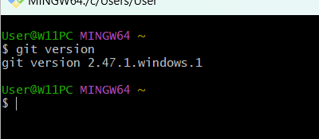

Версия git 2.47.1.windows.1

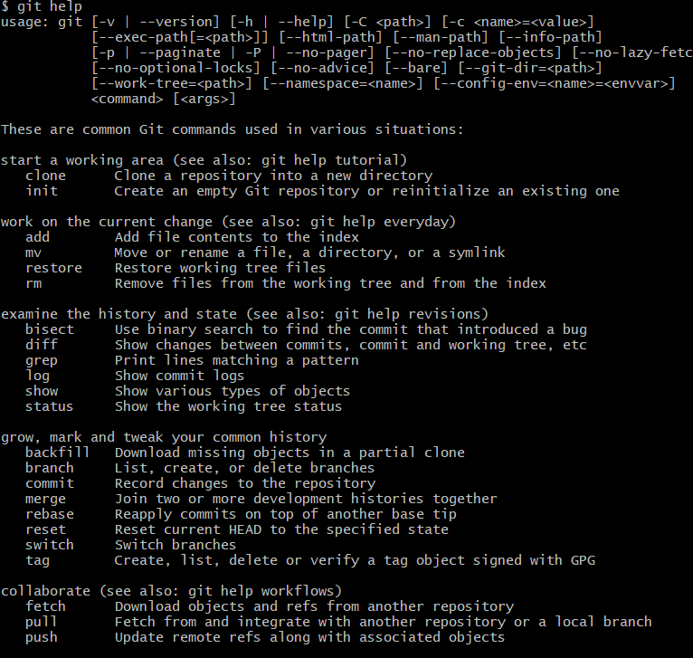

Для справки я использовал команду git help



Создал репозиторий

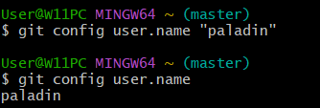

Поменял имя

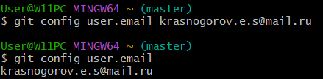

Поменял почту

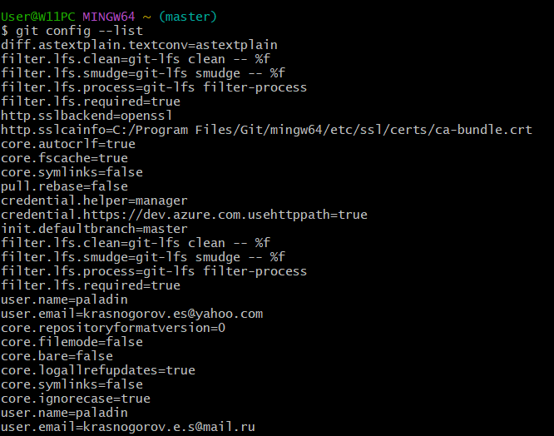

Проверил настройки конфигурации

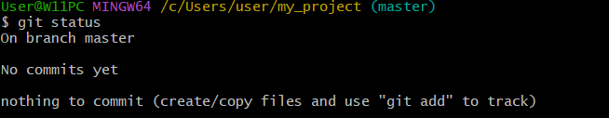

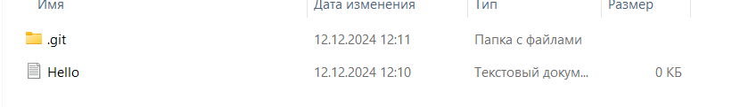

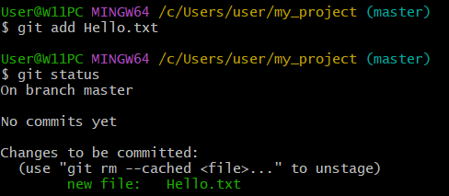

Добавили файл

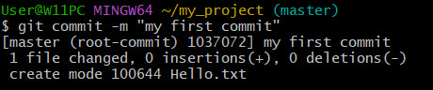

Закомитили его

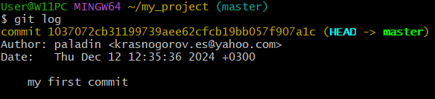

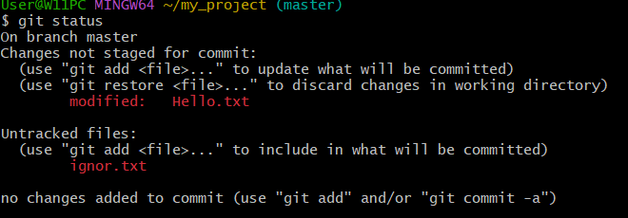

Видим изменения нашего файла и добавления нового

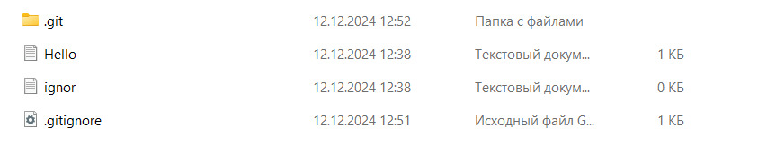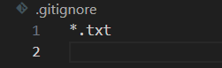

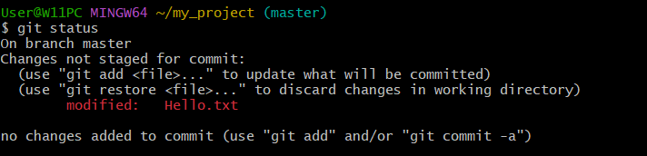

После добавления .gitignore мы больше не видим новый файл

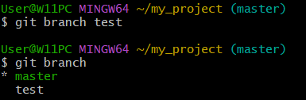

Создали ветку test

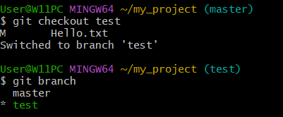

Переключились на ветку test

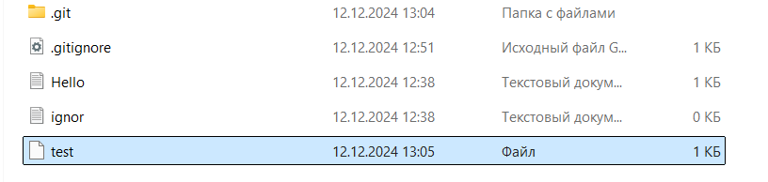

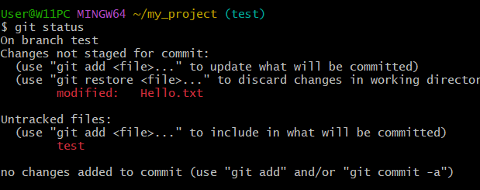

Создали test.html

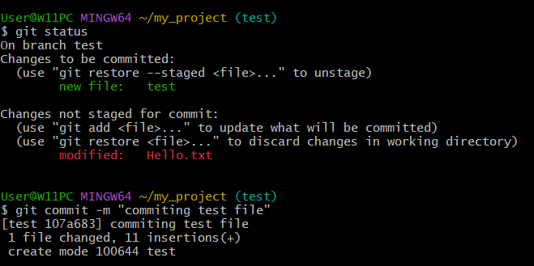

Закомитили файл test

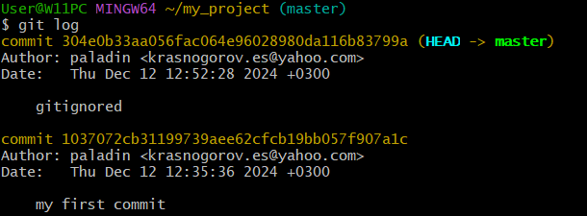

Переключились на ветку master и удостоверились что в ней нет файла test

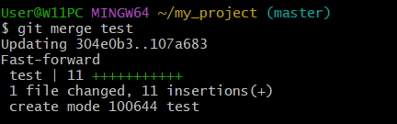

Произвели слияние ветки test c master

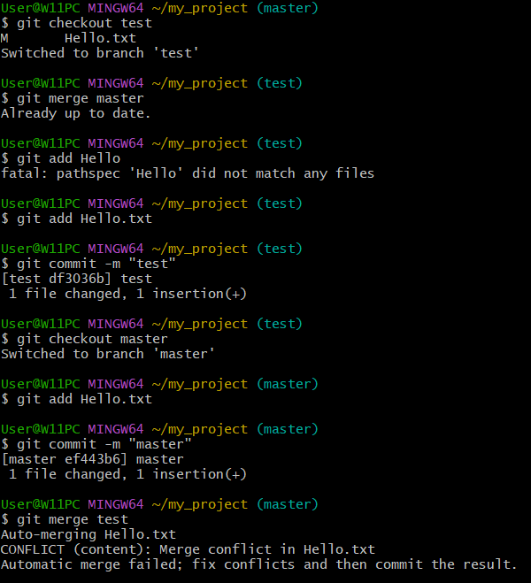

Мы изменили файл Hello.txt в обоих ветках и при их слиянии произошел конфликт

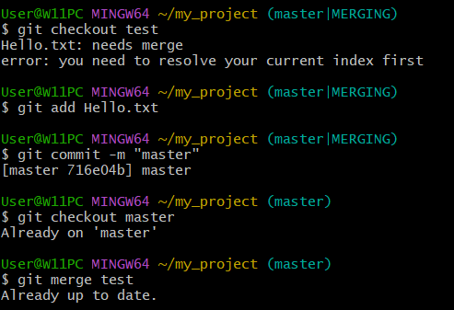

Конфликт разрешается вручную разработчиком